Министерство образования Республики Беларусь

Учреждение образования
Белорусский Государственный Университет Информатики и Радиоэлектроники
Факультет компьютерных систем и сетей
Кафедра электронных вычислительных средств
ОТЧЕТ
по лабораторной работе №2
«Операторы цикла»

Выполнил  Патюпин М. С. |  | Проверил  Скиба И. Г.
Минск 2022

1 ЦЕЛЬ И ЗАДАЧИ ЛАБОРАТОРНОЙ РАБОТЫ

1.1 Целью ЛР является научиться разрабатывать линейные и разветвляющиеся алгоритмы и писать код на языке Си по составленному алгоритму.
1.2 Для достижения поставленной цели необходимо решить следующие задачи:
1) Изучить лекционный материал по теме «Структура программы на Си.»
2) Выполнить следующее задание по ЛР в соответствии с вариантом №10, разработать алгоритм его реализации, запрограммировать с использованием языка «Си», отладить и представить результат работы компьютерной программы, а также блок-схему программы.
Задание 1 – Сумма цифр двузначного числа равна 11. Если к этому числу прибавить 27, то получится число, записанное теми же цифрами, но в обратном порядке. Составить алгоритм поиска этого числа, если оно существует.
Задание 2 – Найти значение выражения ( для натуральных m и n, m<n): B=1+1/2+1/3+...+1/n
Задание 3 – Дано целое число N (> 1), являющееся числом Фибоначчи: N = FK. Найти целые числа FK–1 и FK+1 — предыдущее и последующее числа Фибоначчи.
2 РЕЗУЛЬТАТЫ ВЫПОЛНЕНИЯ ЛАБОРАТОРНОЙ РАБОТЫ

2.1 Результат выполнения программы 1

2.1.1 Блок-схема алгоритма смешанного типа для нахождения числа представлена на рисунке 1.1.

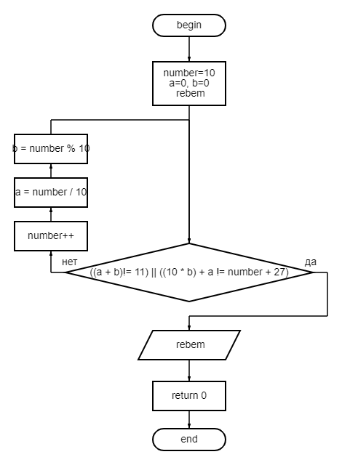
Рисунок 1.1 - Смешанная блок схема

2.1.2 Листинг компьютерной программы для нахождения числа:
#include <stdio.h>
int main()
{
int number=10;
int a=0, b=0;
int rebem;

while (((a + b)!= 11) || ((10 * b) + a != number + 27))
{
number++;
a = number / 10;
b = number % 10;

}
a = number / 10;
b = number % 10;
rebem = 10 * b + a;
printf("%d", rebem);

return 0;
}

2.1.3 Результат выполнения компьютерной программы для нахождения числа, представлен на рисунке 1.2.

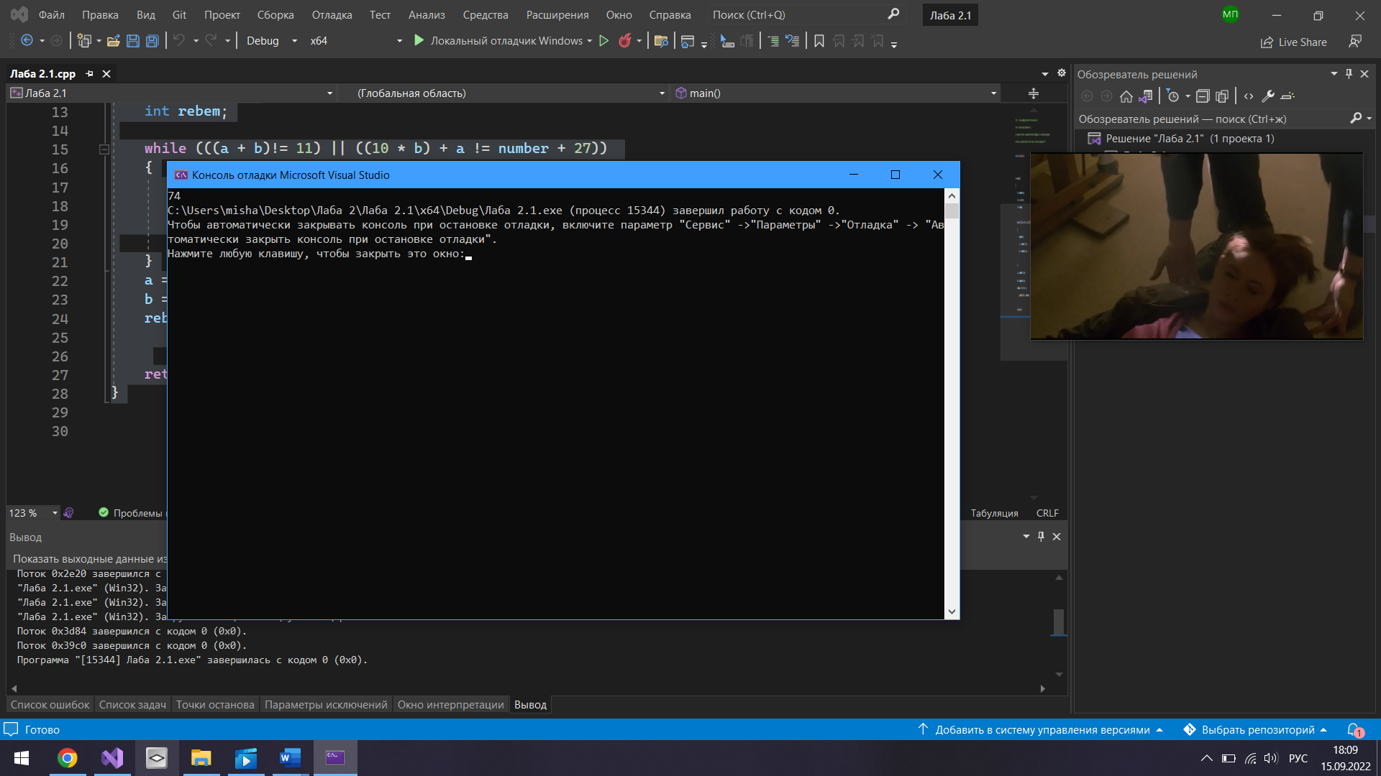
Рисунок 1.2 - Результат выполнения программы

2.2 Результат выполнения программы 2
2.2.1 Блок-схема алгоритма смешанного типа для нахождения значения выражения предоставлена на рисунке 2.
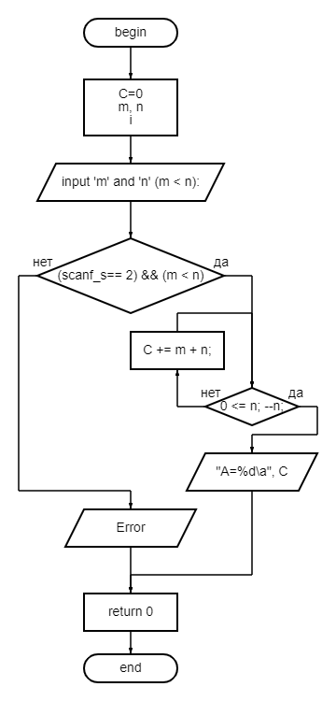
Рисунок 2

2.1.2 Листинг компьютерной программы для нахождения значения выражения:
#include <stdio.h>

int main()
{
int C=0;
int m, n;
int i;

printf("input 'm' and 'n' (m < n): \n");
if ((scanf_s("%d%d", &m, &n) == 2) && (m < n)) {
for (0 <= n; --n;) {
C += m + n;
}
printf("A=%d\a", C);

}
else { printf("Error"); return 0; }
return 0;
}

2.2.3 Результат выполнения компьютерной программы для нахождения пар равных чисел, представлен на рисунке 3.

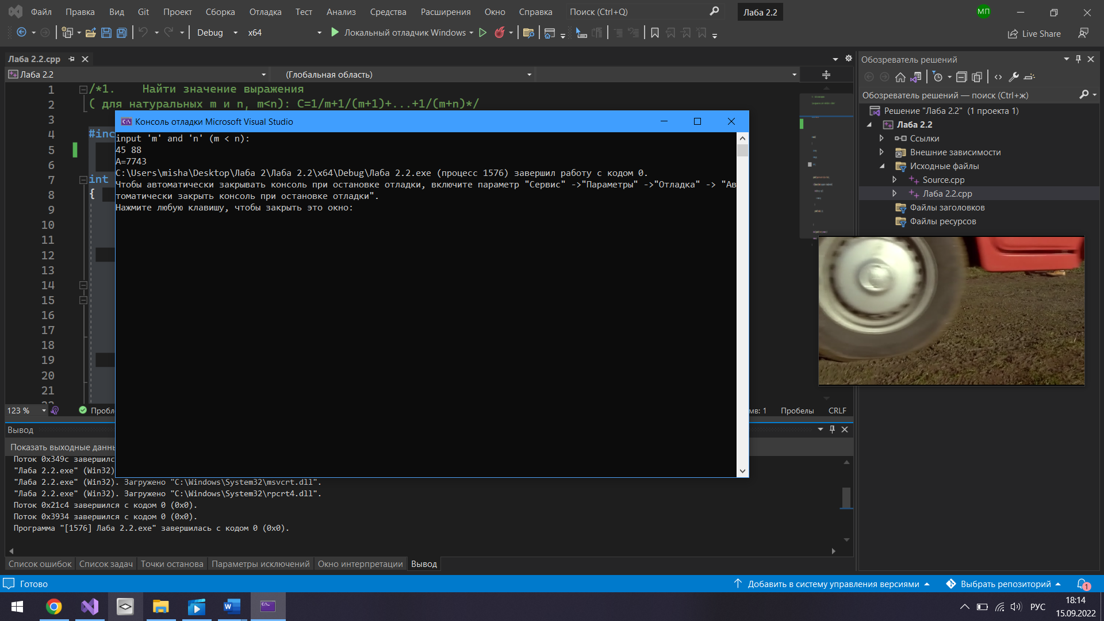
Рисунок 3

2.3 Результат выполнения программы 3
2.3.1 Блок-схема алгоритма смешанного типа для нахождения ближайших числе Фибоначчи предоставлена на рисунке 4:
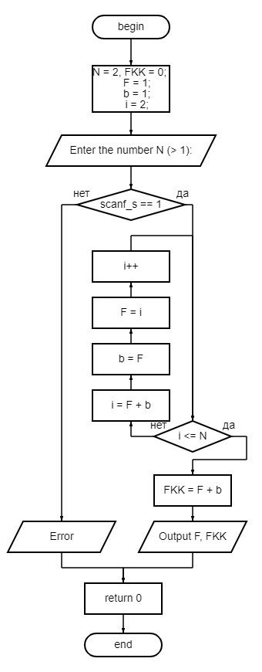
Рисунок 4
2.3.2 Листинг компьютерной программы для нахождения среднего чисел:
#include <stdio.h>

int main()
{
int N = 2, FKK = 0;
int F = 1;
int b = 1;
int i = 2;

printf("Enter the number N (> 1): ");
if (scanf_s("%d", &N) == 1)
{
while (i <= N) {
i = F + b;
b = F;
F = i;
i++;
}
FKK = F + b;
printf("FK-1 = %d\nFK+1 = %d\n", F, FKK);
return 0;
}
else {
printf("Error");
return 0;
}
}

2.3.3 Результат выполнения компьютерной программы для нахождения среднего чисел, представлен на рисунке 5.
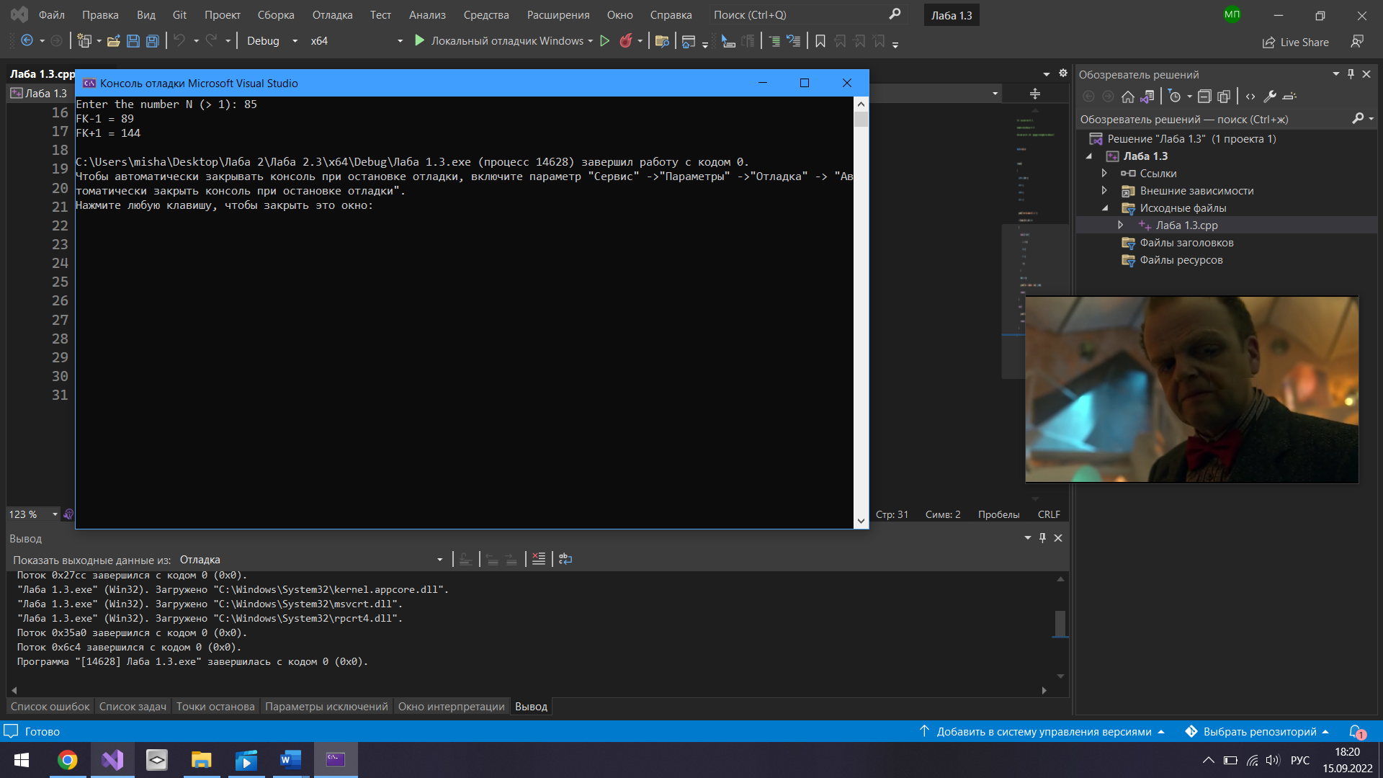
Рисунок 5

2.4 Выводы по результатам выполнения ЛР

В результате выполнения ЛР я научился составлять линейные и разветвляющиеся алгоритмы, а так же писать код на языке Си по составленному алгоритму

3 СПИСОК ИСПОЛЬЗОВАННЫХ ИСТОЧНИКОВ

[1] Лекционный материал по теме «Введение в Си» .
[2] «Как программировать на С» Х.М. Дейтел, П. Дж. Дейтел

